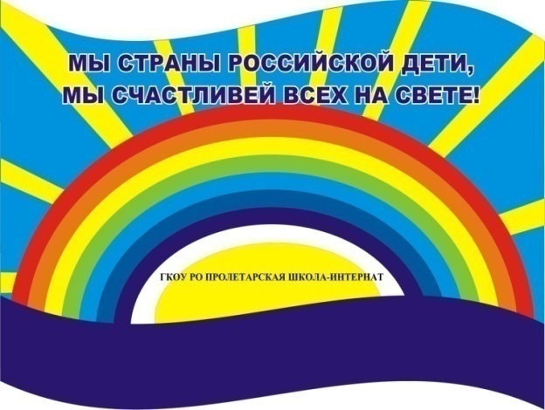

Январь 2019 год
Никакое хорошее дело нельзя
хорошо сделать, если неизвестно,
чего хотят достигнуть
А. Макаренко

Читайте в номере:
- Просим слово 2 -3
2. Даты 3 -5
3. Новости 5
4. Из первых уст 5 - 6
5. Проба пера 7
6. Советы 7-10
7. Наши
именинники 10
РАДУГА
Государственное казенное общеобразовательное учреждение Ростовской области «Пролетарская специальная школа-интернат»
(ГКОУ РО Пролетарская школа-интернат)
Я – январь, я средний сын,
Лютой стужи господин.
Ну-ка, дети, не ленитесь,
Бегайте без передышки,
А не то не пожалею,
Превращу вас всех в ледышки!
Вы не слышали угрозы
Про крещенские морозы?
Закрывайте щёки, нос,
Пощипает их мороз!
А ещё я все окошки
Украшаю шторами –
Кружевными шторами
С белыми узорами!
Зубарева Н.
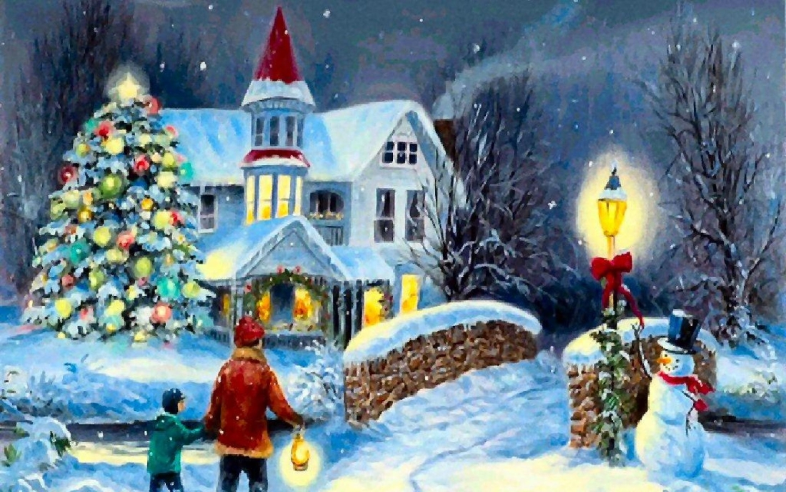
ПРОСИМ СЛОВО!
Зимние истории услышать не хотите ли?!
Традиционно зимние каникулы связаны с семьей. Новый год, Рождество – это, в первую очередь, семейные праздники. Дополнительным преимуществом зимних каникул является еще и то, что отдых ребят совпадает с выходными их родителей, что позволяет провести время вместе. Закончились зимние каникулы, позади много впечатлений…
«В нашей семье существует традиция наряжать елку 25 декабря. Папа вешает на ветки гирлянду, мы с братом украшаем лесную красавицу новогодними игрушками, а мама – мишурой и «дождиком». На окна приклеиваем снежинки и фигурки сказочных персонажей, которые вырезаем из бумаги. Получается очень красиво», - вспоминает Олеся Бурычева.
«В канун Нового года мы с братом помогали маме с приготовлением к праздничному столу. Праздник отмечали в семейном кругу. Мы с братом были очень рады побывать дома в эти волшебные дни», - поделился Максим Хайсюк.
«Я очень люблю зимние каникулы. Хоть они и значительно короче, чем летние, зато всегда проходят весело и ярко. Обычно я провожу зимние каникулы дома, потому что на праздники к нам приезжают бабушка и дедушка или другие родственники. Мы все вместе готовимся к празднованию - украшаем дом и готовим вкусные блюда. А потом всей семьей встречаем Новый год, обычно не спим всю ночь», - рассказал Даниил Никулин.

«Зимние каникулы - чудесная пора. Жаль, что они быстро заканчиваются, и мы снова должны возвращаться в школу. Но яркие впечатления от хорошо проведенного времени остаются с нами надолго и скрашивают непростые учебные будни», - грустно заметили Алина и Карина Каспер.

В начале зимних каникул я помог родителям с приготовлением новогоднего ужина.После празднования Нового года мы отправились в г. Ростов-на-Дону, там мы провели 3 дня. Эти каникулы я провел ярко и насыщенно!», - вспоминает Яша Асланов.
«Новый год я встретил со своей семьёй за большим вкусным столом. Я очень ждал выступление нашего президента – Владимира Владимировича Путина. Под бой курантов все члены нашей семьи по традиции загадали желания, которое обязательно сбудутся!», - уверяет Даниил Светличный.
«Самый главный символ Нового года – это ёлка! Моя семья считает, что ёлка должна быть настоящей, а не искусственной, потому как именно она может пахнуть новогодним настроением. Также самым любимым запахом зимних праздников является запах мандарин. За две недели новогодних каникул я съел их целую тонну. Теперь могу не бояться болезней, ведь витамина С во мне очень много!», - поделился Миша Хворост.
«Я очень люблю наряжать ёлку, ведь это объединяет всю семью! Сразу забываются все проблемы, когда смотришь на красивую гирлянду, которая украшает ваш дом. Становится тепло и уютно. Именно за этот уют я и люблю Новый год!», - рассказывает Никита Минеев.
Любые каникулы рано или поздно заканчиваются! Но стоит подумать о том, что ты вновь увидишься со своими друзьями и одноклассниками, как становиться намного легче и спокойнее. Тем более, качественно и интересно проведенные зимние каникулы заряжают энергией и вдохновляют на новые творческие и образовательные подвиги!
ДАТЫ…
Мы этой памяти верны!
В январе в школе-интернате стартует блок мероприятий оборонно-массовой и военно-патриотической работы. Идёт активная подготовка к главному празднику всех Россиян – Дню Победы. И это правильно. Мир сохранить на земле можно тогда, когда память о прежних ужасах жива!
Война от моря и до моря,
Четыре года кровь лилась,
Телега жизни с грузом горя
Судьбой военною звалась…
Январь – особый месяц в истории нашего района. Именно он принёс в 1943 году долгожданное освобождение от немецко-фашистских захватчиков.
18 января к этой замечательной дате в школе-интернате прошла торжественная линейка памяти
«Ушла война… Осталась память».
Память человеческая! Через огромную быстротечность десятилетий прорываются к нам воспоминания-мгновения страшной, жестокой в истории нашего народа войны.
В этом году исполнилось 76 лет со дня освобождения Пролетарского района от немецко-фашистских захватчиков. Путь к нему был долог и труден. Это боль и горечь утрат, это радость больших и малых побед. Краткая хроника тех далёких и памятных лет явственно воссоздала картины нелёгких боёв на наших родных просторах.
В выступлении ведущей старшей вожатой Ирины Павловны Войновой, а также воспитанников школы-интерната Миши Хворост и Димы Дубина, звучали гордость за великий народ, который одержал нелёгкую победу, и скорбь о тех, кому не суждено было вернуться с кровавых фронтов самой страшной войны двадцатого века.

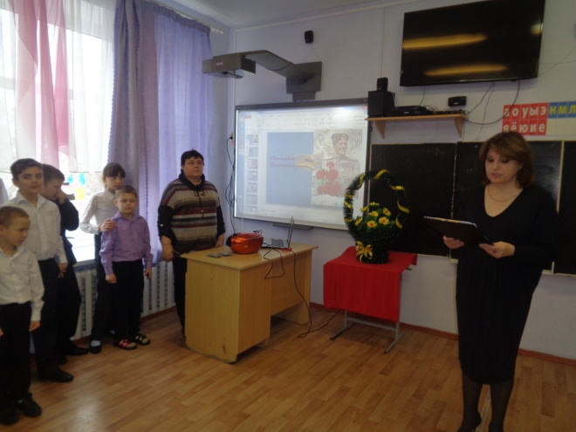

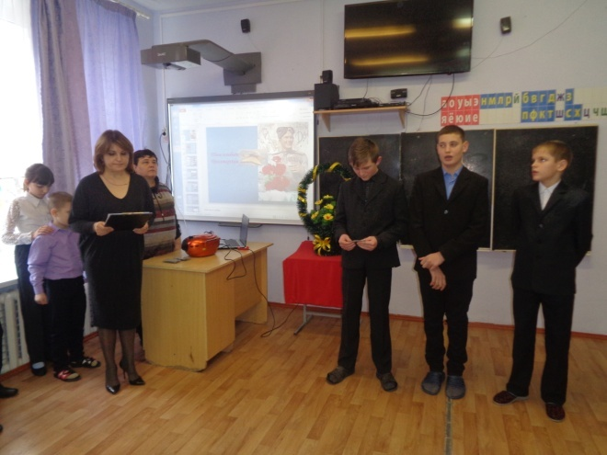

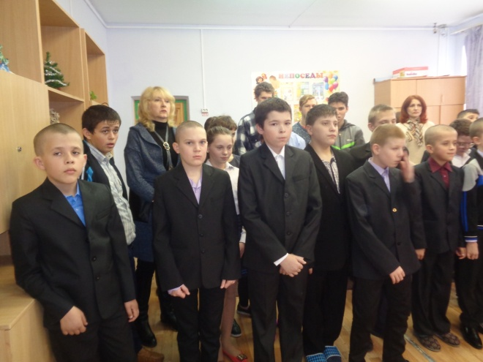
Ребята внимательно вслушивались в слова о тяжелых днях, которые пришлось пережить жителям в осаждённом немцами районе, какой ценой досталось солдатам освобождение нашего города. Также участники мероприятия услышали имена тех, кто освобождал наш район.
Линейка проходила на фоне презентации, мы еще раз напомнили молодому поколению о том, что все мы обязаны своей жизнью и мирным небом, павшим на поле войны солдатам и ныне живущим ветеранам, которых остались единицы.
Все присутствующие на мероприятии почтили память героев минутой молчания. Минуту молчания нарушал лишь холодный завывающий ветер, словно напоминание о суровом времени далёкого прошлого.
Завершением торжественной линейки стало возложение к подножию памятника венка, символизирующего вечную память и благодарность потомков.

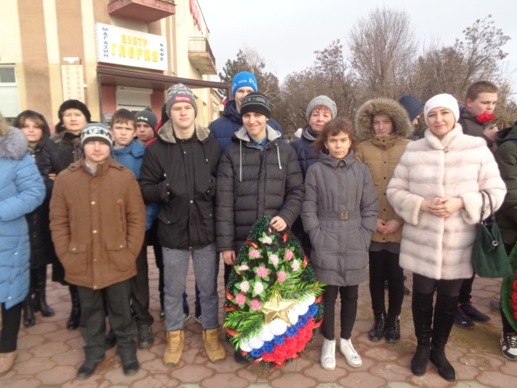

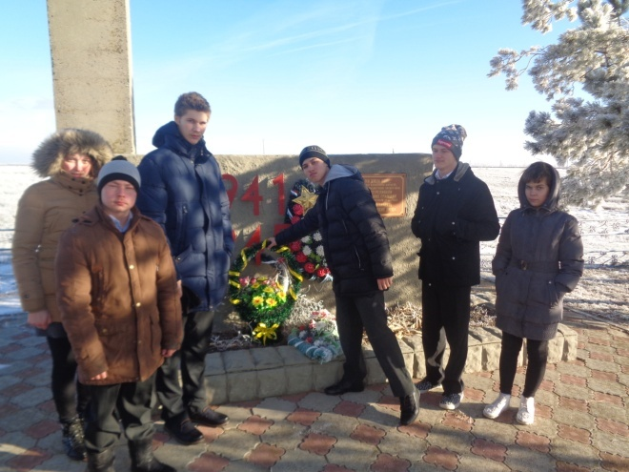

Думается, что такие мероприятия не проходят бесследно для наших ребят, ещё раз подтвердив истинное значение таких понятий, как «патриотизм», «героизм» и «мужество».
Спасибо Вам, Дорогие освободители!
Вечная память погибшим!
Вечная слава живым!
Кто скажет, каким стал бы земной шар, если бы не воля и сила советского народа? Не только люди, но и земля не в состоянии забыть прошлое.
Старшая вожатая И.П. Войнова.

ШКОЛЬНЫЕ НОВОСТИ…

Неделя казачества.
Без прошлого нет будущего – так сказал генерал П.Н. Краснов. А прошлое казачества имеет свою долгую и богатую историю, которое дает нам право на существование и в далёком будущем.
С 27 января по 5 февраля в школе-интернате была проведена ежегодная традиционная неделя казачества, организованная учителем трудового обучения Гладких Мариной Георгиевной «Донской мой край, тебя прекрасней нет!».
Вся неделя была насыщена мероприятиями: это и экскурсии, и викторины, и конкурсы, и беседы, и яркие презентации, и встречи с интересными людьми.
Хочется отметить, что все мероприятия, которые были проведены педагогами на этой неделе, ребятам очень понравились и запомнились, особенно теплые казачьи посиделки!
ИЗ ПЕРВЫХ УСТ!
Сею, вею, посеваю, с Новым годом поздравляю!

“Неизвестно каков будет человек через тысячу лет, но если отнять у современного человека этот нажитой и доставшийся ему в наследство скарб праздников, обрядов – тогда он всё забудет и всему разучится, и должен будет всё начать сначала”, сказал В. О. Ключевский

В рамках казачьей недели 29 января педагогами 4 класса - классным руководителем Фоменко С.Н. и воспитателем Куцевой Л.В., проведено открытое внеклассное мероприятие «Сею, вею, посеваю, с Новым годом поздравляю!», которое посвящено казачьим традициям, обрядам празднования Старого Нового года на Дону. Цель: познакомить с казачьим праздником «Васильев день или Старый Новый год», с казачьими традициями, обычаями; обрядами.
На мероприятие были приглашены гости: педагоги школы-интерната: Войнова И.П., Зайцева Т.В., Радченко И.В., Гайворонская Е.Г., Яровая Г.А. и учащиеся 1 ТМНР и 2 класса. На мероприятии из презентации учащиеся узнали и познакомились с обычаями и традициями, обрядами и казачьими ритуалами, которые проводят во время празднования старого Нового года в донских станицах. Ребята охотно участвовали во всех обрядах, играх, гаданиях. Все участники в игровой форме закрепили полученные знания, провели старинные казачьи обряды: «Обряд на удачу в Новом году», а также поучаствовали в традиционном казачьем посыпальном обряде «Овсень» или «Посевание», разучили старинные посевальные песни, щедровки, а гадание «Казачья шапка», развеселило всех присутствующих. Мальчишки радостно боролись за звание самого сильного казака, борясь друг с другом на руках. В конце занятия были подведены итоги, и вот кульминационный момент: традиционные казачьи вареники с сюрпризами, которые заботливо приготовили педагоги и родители наших ребят. По ходу занятия звучала задорная казачья музыка.
Мероприятие получилось веселым, игривым и интересным, все присутствующие познакомились с казачьими традициями празднования старого Нового года, узнали много нового, открыв для себя еще одну страницу истории родного края. А вареники с сюрпризами еще долго обсуждали, и конечно надеялись, что Новый год, обязательно будет счастливым для всех нас. Ребята и взрослые с удовольствием готовились к празднику. Благодарим родителей учащихся 4 класса и всех, кто принимал участие в этом мероприятии.
Хочется отметить, что подобные мероприятия являются главными составляющими элементами и показателями духовной жизни, нравственности подрастающего поколения, что способствует сохранению казачьих традиций у нас, на Дону.
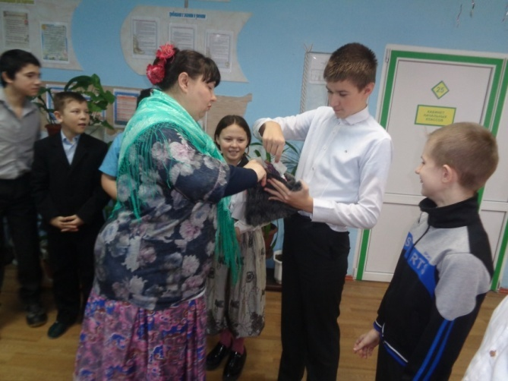
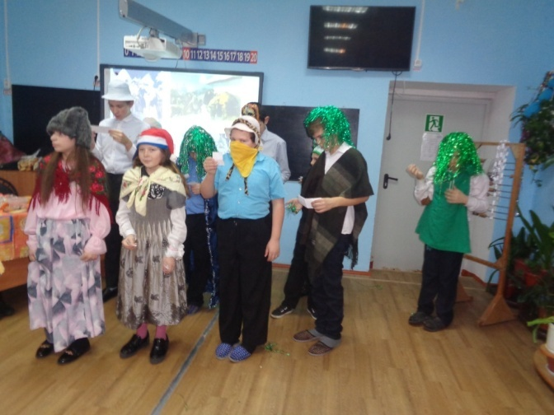
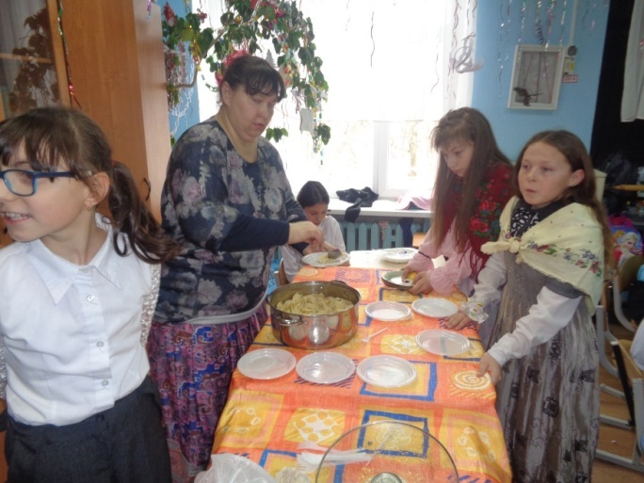
Воспитатель 4 класса Л.В. Куцева

ПРОБА ПЕРА…

Степная Родина отныне
Со мной безмолвно говорит.
Сухая веточка полыни
Неясным пламенем горит!
Она по-своему красива,
Насквозь просвечена зарей,
Она горька невыносимо
Как расставание с землей.
Зачем держу её? Помилуй!
Уж не настолько я богат,
Чтоб растерять родной полыни
Неповторимый аромат!
Николай Николаевич Туроверов, Донской казак, уроженец станицы Старочеркасской Ростовской области.
СОВЕТЫ СТАТИСТА.
О СКВЕРНОСЛОВИИ

Дорогой друг!

А знаешь ли ты, отчего человек сквернословит? Ты, наверное, думаешь, что от некультурности или необразованности, а может быть, от легкомыслия? Русская пословица гласит: «От гнилого сердца и гнилые слова». Сквернословие — это признак избытка скверны в сердце. Такой человек является виновником не только своей гибели, но и своих ближних. Ведь скверна входит в уши и сердца окружающих людей. Мы мало задумываемся о вреде сквернословия и порой не считаем его большим злом. Мат служит многим как бы для приправы, для связки слов; но ведь рядом с хулой словесной всегда происходит хула действием, то есть хулиганство.
Сквернословие - это речь, наполненная неприличными выражениями, непристойными словами, бранью. У этого явления много определений: нецензурная брань, непечатные выражения, матерщина, нецензурная лексика, лексика «телесного низа» и др. Но издревле матерщина в русском народе именуется сквернословием от слова «скверна».
Согласно словарю В. Даля «скверна - мерзость, гадость, пакость, все гнусное, противное, отвратительное, непотребное, что мерзит плотски и духовно; нечистота, грязь и гниль, тление, мертвечина, извержения, кал; смрад, вонь; непотребство, разврат, нравственное растление; все богопротивное».
История возникновения сквернословия.
История возникновения мата уходит в глубину тысячелетий, в далекую языческую древность. Во времена язычества произносить эти слова-заклинания имел право только жрец на праздниках, когда имитировалось зачатие сущего мира. И ни одному человеку не могло прийти в голову, чтобы произнести эти слова мысленно или вслух. Тогда люди знали, какой мощной энергией были наделены эти слова, какую опасность несли, если употреблялись без надобности. Скверные слова были включены в заклинания, обращенные к языческим божествам, а в языческое время был распространен культ плодородия, поэтому все скверные слова связаны с половой сферой. Таким образом, так называемый мат является языком общения с демонами. Наши предки произносили эти слова, призывая себе на помощь демонов зла. Ведьмы и колдуньи использовали сквернословие в своих наговорах, насылая проклятие. Употребляя мат в разговоре с друзьями, родными, современные люди, сами того не подозревая, совершают сокровенный ритуал, призывая зло изо дня в день, из года в год на свою голову и на голову свои близких.
Сквернословие на Руси примерно до середины XIX века являлось уголовно наказуемым. Позднее, сквернословящего человека подвергали публичной порке.
Во времена царя Алексея Михайловича Романова услышать на улице мат было просто невозможно. По Соборному уложению за использование непотребных слов налагалось жестокое наказание – вплоть до смертной казни.
В указе царя Алексея Михайловича 1648 года подчеркивается недопустимость сквернословия в свадебных обрядах: чтобы «на браках песней бесовских не пели и никаких срамных слов не говорили». Считалось, что матерным словом оскорбляется, во-первых, Матерь Божия, во-вторых, родная мать человека и, наконец, мать-земля.
Существовало представление, что матерная брань наказывается стихийными бедствиями, несчастьями и болезнями. Еще при царях Михаиле Федоровиче и Алексее Михайловиче за сквернословие наказывали розгами на улицах.
При Петре I была выпущена книга "Юности Честное Зеркало", где писалось, что приличное поведение людей может быть признано лишь с полным воздержанием бранной ругани.
Нелишне будет вспомнить, что за нецензурную брань в общественном месте даже по Уголовному кодексу СССР полагалось 15 суток ареста.

Опасно ли сквернословие?

Сквернословие стало "нормой" для современного если не носителя "великого и могучего русского языка", так его безропотного "слушателя". Вдумайтесь в факты! За 20 последних лет число детей с отставанием в умственном и физическом развитии выросло в 10 раз, более 80% новорожденных больны, здоров лишь каждый 10 выпускник школы, увеличилось количество девушек, имеющих хронические заболевания, а это будущие матери, носители генофонда нации; ежедневная смертность населения России более 2500 человек в день. По показателю общей продолжительности жизни Россия стоит на 133 месте в мире среди мужчин и на 100 месте – среди женщин, 54% молодёжи не способны окончить среднюю школу. На эту беду есть много причин, но не последнюю роль среди них играет и наша словесная распущенность. Сегодня “матом” разговаривают школьники, молодые люди, взрослые мужчины и женщины. “Мат” доносится с экранов телевизоров. Так ли уж безобидна эта вредная привычка?
Культура речи деградирует. В лексиконе молодого поколения больше и больше звучит ничего не выражающий, ничего не значащий мат, а также постоянно мутирующий язык сокращенных компьютерных терминов. Это уничтожает достоинство человека. Это ограничивает и унижает человека. Сквернословие развращает души, особенно тех, кто является невольным слушателем, в том числе детей. Как всякая вредная привычка, мат проникает в жизнь и деятельность человека и делает его зависимым. Человек уже не может обходиться без словесного мусора, без слов-связок.
Сквернословие опасно. За сквернословие можно схлопотать статью, физические увечья, вражду, отвращение, отказ от общения, игнорирование сквернословца как личности.
Но как же влияет мат на человека?
В числе первых ученых, которые занимались этим вопросом вплотную, был и доктор биологических наук Иван Борисович Белявский. Ученым удалось доказать, что каждое произнесенное нами слово очень отчетливо влияет на наши гены. В диссертации на эту тему с математической точностью доказывалось, что не только человек обладает какой-то энергетикой, но и каждое его слово несет собственный энергетический заряд. И это самое слово воздействует на наши гены, либо продлевая молодость, либо приближая старость. Оказывается, разные слова по-разному заряжены, причем так же, как и в физике, зарядов может быть только два: положительный и отрицательный. Любая матерщина идет со знаком «минус». Исследования показали, что у матершинников очень быстро проявляются возрастные изменения на клеточном уровне, которые ведут ко всевозможным болезням. Во второй же группе результаты были противоположными. Одним словом, мат способствует быстрому старению.
Выяснилось, что некоторые слова могут оказаться страшнее мин: они «взрываются» в генетическом аппарате человека, искажая его наследственные программы, вызывая мутации, приводящие к вырождению. Во время отборной брани корёжатся и рвутся хромосомы, гены меняются местами. Мат обладает качеством блокирования созидательных процессов в организме человека.
И так постепенно потомству передается программа самоликвидации. Ученые зафиксировали, что бранные слова вызывают мутагенный эффект подобный тому, что дает радиоактивное облучение мощностью в тысячи рентген.
Беда еще и в том, что необязательно браниться самому, достаточно нечаянно услышанной ругани, из-за чего страдают заболеваниями и люди, живущие в окружении сквернословов. С матерными словами связано ещё одно интересное наблюдение. В тех странах, в национальных языках которых отсутствуют ругательства, указывающие на детородные органы, не обнаружены заболевания Дауна и ДЦП, в то время как в России эти заболевания существуют. Интересно и то, что многих заболеваний нет у животных только потому, что они не умеют разговаривать и, тем более, ругаться матом. Известный психофизиолог, врач, член Всемирной экологической академии Леонид Китаев-Смык утверждает, что злоупотребление матом медленно, но верно ведет к гормональным нарушениям, особенно у женщин.
Нужно ли бороться со сквернословием и как?
Мат – это, увы, объективная суровая реальность. Отчетливо осознавая это, должны ли мы занять безучастную позицию?
Какие же пути борьбы со сквернословием предложены?
- Повышение общего уровня грамотности и культуры.
- Глубокое изучение русского языка и литературы.
- Воспитание любви к людям.
- Ужесточение законов, штрафы, цензура.
- Воспитание примером в семье с малых лет.
- Пропаганда здорового образа жизни.
- Делать замечания друг другу.
- Наказывать хамов презрением.
Как борется с матом закон.
Ст. 130 «Оскорбление» УК РФ гласит:
«1. Оскорбление, то есть унижение чести и достоинства другого лица, выраженное в неприличной форме, - наказывается штрафом в размере до ста минимальных размеров оплаты труда или в размере заработной платы или иного дохода осужденного за период до одного месяца, либо обязательными работами на срок до ста двадцати часов, либо исправительными работами на срок до шести месяцев.
2. Оскорбление, содержащееся в публичном выступлении, публично демонстрирующемся произведении или средствах массовой информации, - наказывается штрафом в размере до двухсот минимальных размеров оплаты труда или в размере заработной платы или иного дохода осужденного за период до двух месяцев, либо обязательными работами на срок до ста восьмидесяти часов, либо исправительными работами на срок до одного года».
Ст. 20, ч. 1 «Кодекса РФ об административных правонарушениях» предусматривает следующее наказание за нецензурную брань в общественных местах: штраф в размере от пяти до пятнадцати минимальных размеров оплаты труда или административный арест на срок до пятнадати суток.
В скверном слове таится огромная разрушительная сила. Вероятно, если бы человек мог видеть, какой мощный отрицательный заряд, словно ударная волна взорвавшейся бомбы, распространяется во все стороны от скверного слова, он никогда не произнес бы его.
У того, кто сквернословит, есть 2 пути: первый – зная, что это плохо, продолжать нецензурно выражаться, тем самым включить программу самоуничтожения. И, второй путь – путь духовного роста, самосовершенствования, путь красоты. Закон свободной воли даёт право выбора – по какому пути идти.
Л.Н.Толстой писал: «Слово – дело великое. Великое потому, что словом можно соединить людей, словом можно и разъединить их. Словом можно служить любви, словом же можно служить вражде и ненависти. Берегись от такого слова, которое разъединяет людей».
Ни одна из религий не поощряет привычку сквернословить. Это считается тяжким грехом. «Горе всякому хулителю – поносителю» (из Корана) «Блудницы, пьяницы и сквернословы Царство Божье не наследуют» (из Библии).
Слова.
Словом можно убить,
словом можно спасти,
Словом можно полки за собой повести.
Словом можно продать,
и предать, и купить,
Слово можно
в разящий свинец перелить.
«Всякое слово гнилое
да не исходит из уст ваших...»

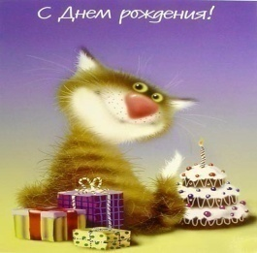
Поздравляем с днём рождения всех, кто родился в январе!
Сотрудников школы-интерната:
Габрелян Светлану Ивановну
Гайворонскую Елену Геннадьевну
Обучающихся:
Мукаилова Алигайдара
Овсянекова Алексея
Еськова Максима
Хайсюк Максима
Иванкова Дмитрия
Габдрахманову Лидию
Малова Максима
С днём рожденья, зимородок,
К нам пришедший в январе!
Ты из зимней сказки родом,
Где деревья в серебре!
Пусть Морозов не бывает,
В твоей жизни никогда!
А дорогу освещает,
Лишь счастливая звезда!

